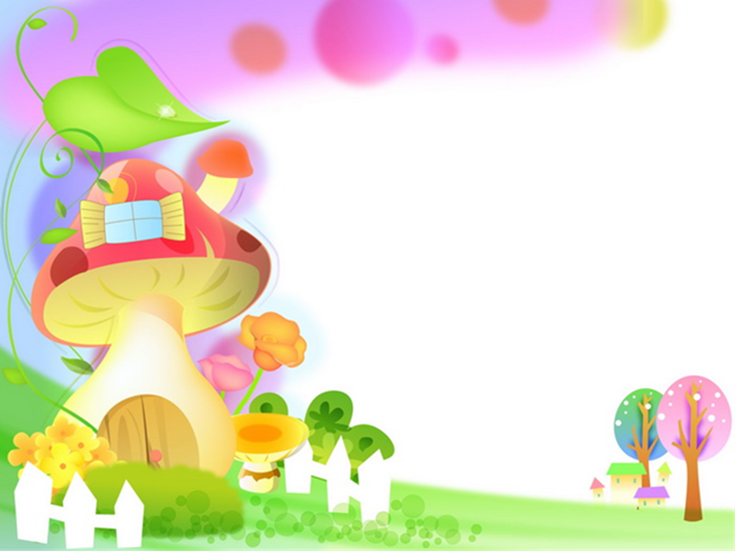

**Пальчиковые игры**

**для**

**малышей**

**Составитель:**

**учитель-логопед Соловьёва Л.А.**

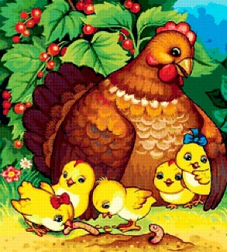**КУРОЧКА**

Курочка-рябушечка по двору гуляла *(указательным и средним*

*пальцем имитируем ходьбу)*

по двору гуляла, цыпляток считала.

Раз, два, три, четыре, пять! *(поочерёдно загибаем пальчики*  *на одной руке)*

Посчитаем их опять*. (грозим пальчиком)*

Раз, два, три, четыре, пять! *(поочерёдно загибаем пальчик на другой руке)*

**ПИРОГ**

Падал снег на порог *(дети плавно опускают руки вниз)*

Кот слепил себе пирог *(имитация движений)*

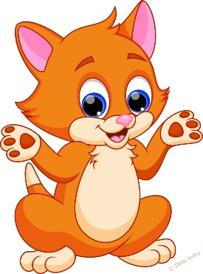 А пока лепил и пёк,

Ручейком пирог утёк *(волнообразные движения руками)*

Пироги себе пекине из снега – из муки. *(грозим пальчиком)*

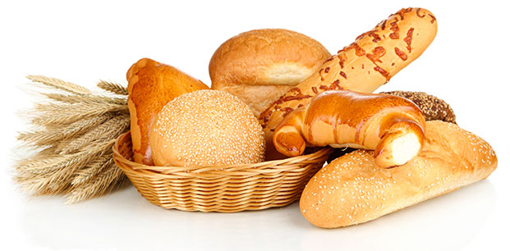 **ХЛЕБ**

Муку в тесто замесили, *(сжимаем и разжимаем пальчики)*

А из теста мы слепили *(имитация движений)*

Пирожки и плюшки,

Сдобные ватрушки,

Булочки и калачи –

Всё мы испечём в печи

*(поочерёдно загибаем пальчики, начиная с мизинца).*

*(Обе ладошки разворачиваем вверх)*

Очень вкусно!

**ФРУКТОВАЯ ЛАДОШКА**

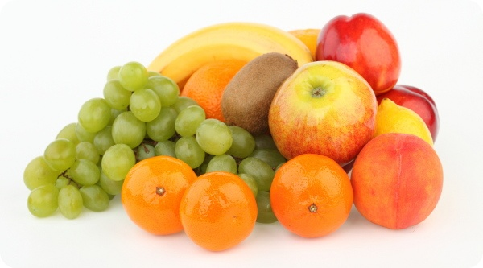 Этот пальчик – апельсин, он, конечно, не один.

Этот пальчик – слива, вкусная, красивая.

Этот пальчик – абрикос, высоко на ветке рос.

Этот пальчик – груша, просит: «Ну – ка, скушай!»

Этот пальчик – ананас, *(поочерёдно сгибаем пальчики)*

Фрукт для вас и для нас. *(показываем ладошками вокруг и на себя)*

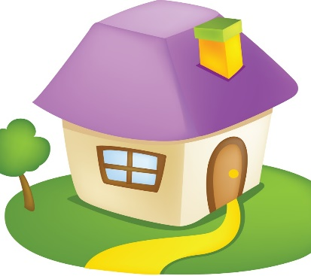 **ПАЛЬЧИКИ**

Раз-два-три-четыре-пять —   
Вышли пальчики гулять.    
Раз-два-три-четыре-пять —   
В домик спрятались опять.  
*(Поочередно разгибать все пальцы, начиная*

*с мизинца, затем сгибать их в том же порядке)*

**ВЕЕР**

Солнце светит очень ярко,   
 И ребятам стало жарко.   
 Достаем красивый веер —   
 Пусть прохладою повеет.

*(Соединить прямые пальцы рук. Расслабить руки от локтя,*

*превратив их в большой веер, который обмахивает лицо ветерком)*

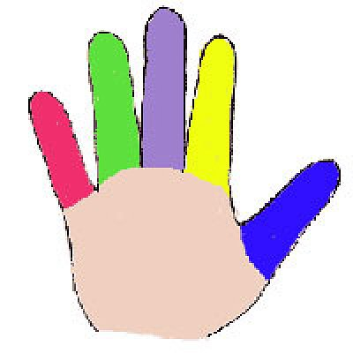 **МЫ СЧИТАЕМ**

Можно пальчики считать:    
Раз-два-три-четыре-пять.   
На другой руке — опять:  
 Раз-два-три-четыре-пять.  
*(Поочередно разгибать пальцы правой (затем левой)*

*руки, начиная с большого)*

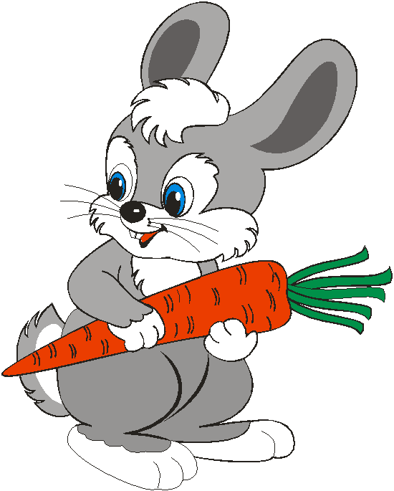

**ЗАЙЧИК**

Зайка серый скачет ловко,  
 В лапке у него морковка.  
 *(Локтем опереться на стол, указательный и средний пальцы развести в стороны, остальные сжать в кулачок)*

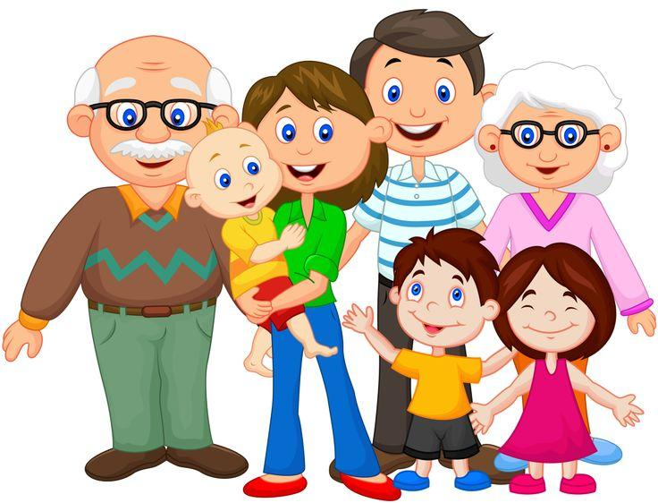 **СЕМЬЯ**

Этот пальчик - дедушка,   
Этот пальчик – бабушка,

Этот пальчик – папа,

Этот пальчик – мама,

Этот пальчик – я – *(поочерёдно сгибаем пальчики)*

Вот и вся моя семья! *(сжимаем и разжимаем кулачки)*

**КАЧЕЛИ**

Задрожали ветви елей.   
 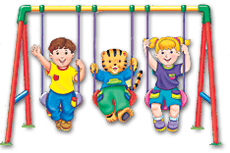 Мы в восторге от качелей.   
 Мы летаем вверх и вниз,  
 Вместе с нами веселись.

*(От запястья кисти рук с прямыми пальцами поднять вверх,*

*а затем, чуть согнув пальцы, опустить их вниз)*

**СОРОКА-БЕЛОБОКА** 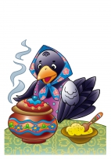

Сорока-белобока кашку варила,  
Детишек кормила.  
Этому дала, этому дала,  
Этому дала, этому дала,  
Этому дала.

*(Указательным пальцем правой руки выполняют*

*круговые движения по ладони левой руки.*

*Затем по очереди загибают мизинец,*

*безымянный, средний, указательный и большой пальцы)*

**ИГРУШКИ**

Я с игрушками играю:

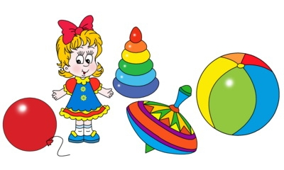 *(Руки перед собой, сжимаем-разжимаем пальцы обеих рук.)*

Мячик я тебе бросаю,

(*Протягиваем руки вперёд – «бросаем мяч».)*

Пирамидку собираю,

(*Прямые кисти ладонями вниз поочерёдно кладём друг на друга несколько раз.)*

Грузовик везде катаю.

*(Двигаем перед собой слегка раскрытой кистью правой руки – «катаем машинку")*